2. TEHNIKE PLANIRANJA
Tehnike planiranja se sprovode u cilju:
- ustanovljavanja vrste radova, radnih procesa i količina;
- tehnološkog rešenje radova;
- rešenja pripremnih radova sa uređenom šemom gradilišta i vremenskim planiranjem izrade tih radova;
- određivanja trajanja procesa odnosno aktivnosti;
- određivanja radnih dana i kalendarskog vremena u odnosu na radne dane;
- koordinacije izvršenja grupa radova;
- sinhronizacije uključivanja sredstava proizvodnje (mehanizacija, novac);
- ispitivanje mogućnosti primene taktne podele radova u proizvodnji ;

2.1 Podela planova
- Statički planovi;
- Dinamički planovi:
  - Numerički planovi;
  - Grafički planovi:
    - Paralelni grafički planovi (gantogrami);
    - Ortogonalni grafički planovi (ciklogrami);
    - Mrežni plan.
2.1 Statički planovi

2.1.1 Predmer i predračun

Predmer i predračun je jedan od osnovnih dokumenata kojima se definišu tehničke karakteristike objekta koji se gradi, cena objekta i, shodno tome, finansijski odnosi između investitora i izvođača radova.

U predmeru su obračunate ukupne količine radova predviđenih tehničkom dokumentacijom – glavnim projektom za određeni građevinski objekat. Predmer se formira na osnovu grafičke dokumentacije u projektu – crteža sa definisanim dimenzijama i oznakama materijala/sklopova ili delova od kojih se sastoji objekat.

Struktura predmera odgovara vrstama radova od kojih se sastoji objekat. Građevinski objekat – poslovni, stambeni ili industrijski se obično sastoji od grubih građevinskih, građevinsko-zanatskih i instalaterskih radova. Zavisno od vrste ili nivoa obrade objekta, ugrađuje se i odgovarajuća oprema.

Proces građenja sastoji se iz realizacije niza aktivnosti, koje su definisane planiranom tehnologijom. Aktivnost predstavlja skup radnji ili pozicija kojima se zaokružuje jedna tehnološka celina. Ove pozicije su, zapravo, pozicije predmera.

Namena predmera je sagledavanje vrsta i količina materijala po pozicijama, koji služe kao osnova za izradu predračuna.

Predračunom radova određuje se predračunska vrednost građenja, odnosno proizvodna cena građenja objekta, koja se sastoji od cene grubih građevinskih, građevinsko-zanatskih i instalaterskih radova.

Jedinične cene pozicija predračuna se sračunavaju analizom cena, kako je objašnjeno u narednom poglavlju. Za svaku poziciju predračuna formirana je posebna odgovarajuća analiza cena. Zbir svih vrednosti pozicija predračuna daje ukupnu cenu građenja objekta. Predračun radova je osnov za formiranje ponuda prilikom sprovođenja tenderskog postupka / javne nabavke za ugovaranje – nabavku radova.

Predmer i predračun radova su sastavni deo svakog glavnog građevinskog projekta. Njihova izrada je završni posao pri izradi projekta i, zajedno sa tehničkim izveštajem, predstavlja projektantovo viđenje realizacije projekta. Ovaj projektantski predračuna je sastavni deo projekta. Međutim, za sagledavanje ugovorne cene izvođenja radova, koja je jedna od osnovnih odredbi ugovora o izgradnji između investitora i izvođača, izvođač, na osnovu analiza cena, formira izvođački predračun. Izvođački predračun odražava realne aktuelne uslove na tržištu, kao i tehnološke, organizacione i kadrovske mogućnosti izvođača. Na osnovu ovog predračuna, kao dokumenta kojim je sagledana izvođačka cena, formira se tenderska dokumentacija za licitaciju

Primer predmera i predračuna:

2.1.2 Karta Tehnološkog procesa

Karta tehnološkog procesa daje jednostavan i potpun uvid u usvojenu tehnologiju rada na izgradnji nekog objekta, odnosno odgovarajuću poziciju radova. Sve operacije i postupci, koji se pojavljuju tokom izvršenja radova, prikazani su na karti procesa. Karta procesa se mora uraditi sa izuzetnom pažnjom, jer svaki propust, u vidu izostavljanja pojedinih operacija i postupaka radnog procesa, može negativno uticati na realizaciju projekta u celini.

Na slici 5 data je karta tehnološkog procesa za izvođenje betonskih radova.

Na slici 6 data je karta tehnološkog procesa za izvođenje zemljanih radova.

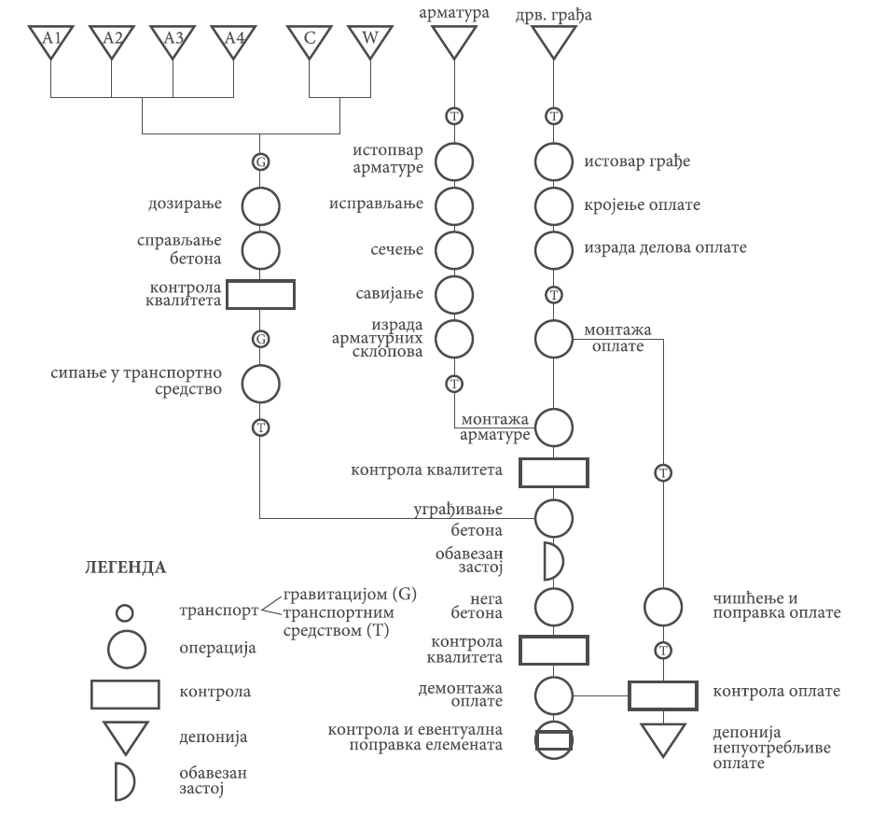
Slika 5. Karta tehnološkog procesa za izvođenje betonskih radova

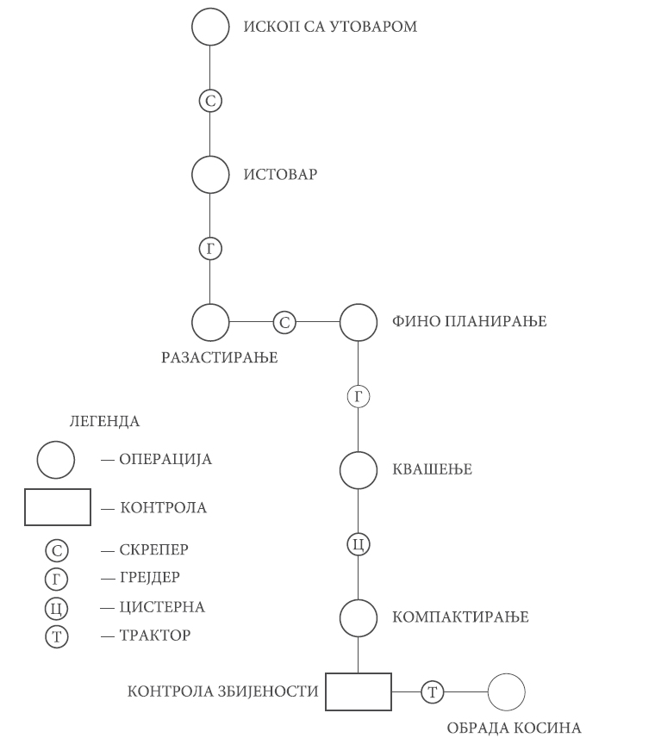

Slika 6. Karta tehnološkog procesa za izvođenje zemljanih radova

2.1.3 Opis tehnologije / metodologije izvođenja radova – method statement

2.1.3.1 Široki iskop

UVOD
Standardi i dokumentacija

- SRPS U.E1.010 – zemljaniradovinaizgradnjiputeva
- Tehničkiusloviizprojekta (poglavlje 3 Zemljaniradovi, tacka 3.2)
- Knjiga 1/3-Grafika zaosnovnutrasu (Br. crteža: 1.3.1.4.1.,1.3.1.4.2., 1.3.1.5.1. i 1.3.1.9.,)
- Knjiga 1/4 –Poprečni profili(1.4.34.-1.4.60. i 1.4.100.-1.4.104.)

Organizaciona šema

 |  | DIREKTOR PROJEKTA
 |  | ODGOVORNI IZVOĐAČ ZA TRASU
 |  | ŠEF GRADILIŠTA
 |  | POSLOVOĐA
RUKOVAOCI |  |  | VOZAČI |  |  | NK RADNICI

MEHANIZACIJA, OPREMA I ALATI

Mehanizacija koja će se koristiti na izradi pozicije iskop materijala:

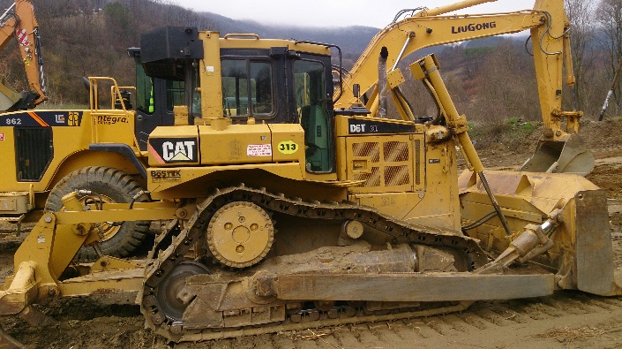

- Buldozer CAT ………………...kom 2

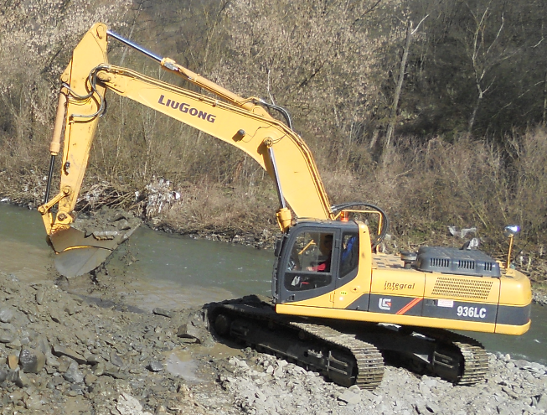

- Bager guseničar ……………….kom 2

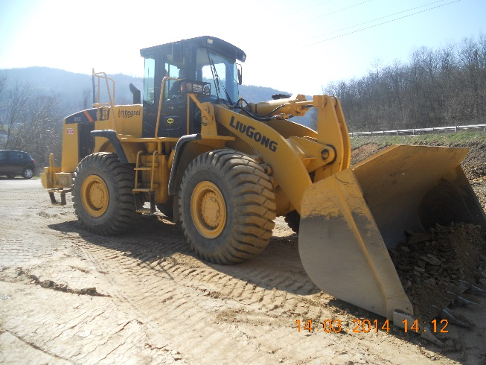

- Utovarivač točkaš….…...... .kom 1

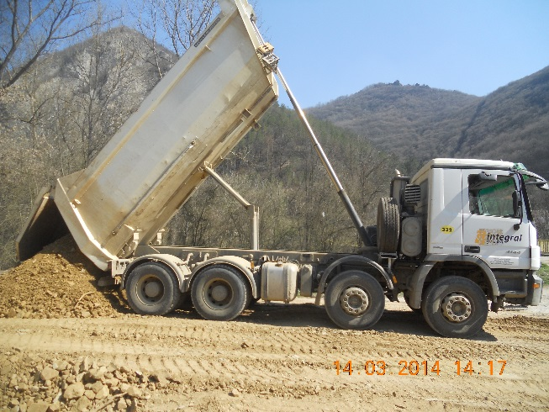

- Kamion kiper, 16-18m³….......kom 10

LJUDSKI RESURSI

- 1 Šef gradilišta
- 1 Poslovođa
- 1 Geometar
- 5 Rukovaoca
- 12Vozača
- 6 NK Radnika

DETALJAN OPIS NAČINA IZVOĐENJA RADOVA
Kada se završe pripremni radovi na seči drveća I šiblja I skine humus na deonicama od km 888+118,68 do km 889+590 i od km 891+868,5 do km 892+152,14, geometer će na terenu izvršiti obeležavanje tačaka potrebih za rad na širokom iskopu zemljanog materija III, IV I V kategorije.Podatke o visinskim kotama I položajnim tačkama uzimaće se iz projektovanih poprečnih profila.Nakon izvršenog obeležavanja moći će da se krene sa radom na izradi pozicije širokog iskopa.

Osobine zemljanih materijala određuju se prethodnim geomehaničkim ispitivanjem ovlašćene akreditovane laboratorije. Dobijeni rezultati će koristiti radi izbora mehanizacije za široki iskop, kao I radi kasnijeg korišćenjai skopanog zemljanog materijala. Svi rezultati će biti sadržani u geomehaničkom elaboratu.

Grubi iskopi u zemljanomtlu, završavaju se na 20 do 30 cm iznad projektovane kote podtla. Iskop do projektovane kote podtla vrši se neposredno pre početka radova na izradi narednog sloja.
Rad na iskopu će početi sa površine terena i vršiće se u podužnim slojevima u debljini od 0,2–0,4 m u smeru porasta nagiba nivelete što omogućava oticanje vode i lakši transport materijala. Iskopani materijal će se kamionima transportovati do mesta za izradu nasipa ako geomehanička ispitivanja pokažu da je isti odgovarajućeg kvaliteta. U suprotnom slučaju materijal će se odvoziti na deponiju.
Kada se iskop materijala vrši u zasecima formiraće se privremene berme širine 3-3,5m na visinskom rastojanju 6-8m, kako bi se kosina zaseka formirala prema projektu.
Iskop materijala V kategorije će se vršiti buldozerom klase 8 sa riperom, a u materijalu veće tvrdoće će mu pomoći mašina sa hidrauličkim čekićem, koja odmah usitnjava materijal. Materijal će se utovarati u kamione i transportuje do privremenih deponija.
Tokom rada na svim promenama u iskopu utvrdiće se kvalitet materijala vršenjem geomehaničkih ispitivanja, materijalkoji odstupa od projekta će biti uklonjen sa trase u saglasnosti sa Nadzornim organom.
Zbog obračuna količina izvršenih radova, sva potrebna merenja će se izvršiti geodetski, tako da će se iskop zemljanog materijala obračunavati po m³ na osnovu nivelmanskog zapisnika.
PROCEDURA ZA OSIGURANJE I KONTROLU KVALITETA
U toku rada na iskopavanju na svim promenama tla, uzimaju se uzorci za ispitivanje upotrebljivosti za predviđenu namenu. Ovlašćena, akreditovana laboratorija nakon ispitivanja, izdaje potvrdu u pogledu upotrebljivosti tla iz svakog većeg useka ili pozajmišta. Ukoliko iskopani materijal ispunjava zahteve za izradu gormjeg stroja (kolovozne konstrukcije), definisane Tehničkim specifikacijama, on se tamo i koristi. Kontrolom se ustanovljava da li je iskopan materijal razvrstan po osobinama i krupnoći na deponijama. Klasifikacija materijala iz iskopa će biti prilagođena zahtevima namenske upotrebe.Geodetska merenja prate i sve ostale faze radova od njihovog započinjanja.

BEZBEDNOST I ZDRAVLJE NA RADU
Bezbednost i zdravlje radnika se obezbeđuje praćenjem sledećih odredbi:
  - Delovi samohodnih građevinskih mašina (bageri, buldozeri, utovarivači, transportna sredstvai sl.) treba da budu lako zamenljivi, a njihova zamena ne sme da bude skopčana sa opasnostima od povređivanja.
  - Ako se zemljani radovi obavljaju u blizini objekta sa koga padom ili rušenjem materijala i drugih predmeta mogu da budu ugroženi radnici, ili u blizini saobraćajnice sa koje pešaci ili saobraćajna sredstva u pokretu mogu da ugroze radnike, pre početka radovai u toku radova sprovode se mere za bezbedan rad radnika.
  - Kad se zemljani radovi izvode u nožici kosina, na kosinama, u usecima i zasecima vrše se osmatranja ponašanja usamljenih komada stene ili delova zemljine mase, pa ako se utvrdi da postoji mogućnost njihovog pokretanja, uklanjaju se,ili se preduzimaju mere za sprečavanje odrona, pre početka rada radnika.
  - Provera područja rada i kretanja radnika, obavezno se vrši posle prekida radova, posle vremenskih nepogoda i posle otopljavanja nakon mrazeva, a pre dolaska radnika na mesto rada.
  - Zaposleni na gradilištu su obavezni da primenjuju mere bezbednosti i zdravlja na radu.

PROCENA RIZIKA
Vrsta i opis opasnosti i štetnosti | Moguće posledice | Mera za otklanjanje, smanjenje il i sprečavanje rizika
Slobodno kretanje delova i materijala –manipulativni prostor gradjevinskih mašina, | udari,uboji,prelomi, kontuzije,smrtne povrede | -Pažnja pri kretanju i radu  -Rukovaoci mašina i vozila moraju da vode računa o bezbednosti zaposlenih koji rade oko mašine. Nije dozvoljeno zadržavanje u radnoj zoni mašine.  -Penjanje u tovarni sanduk vozila vrši se putem predviđene ugrađene opreme na vozilu (penjalice, pragovi, držači, specijalni oslonci, merdevine i dr.  -Vozilo ili mašina se osiguravaju od nekontrolisanog pomeranja.  -Sve vrste održavanja vrše se isključivo u radionicama,a poslove poveriti stručnim licima.  -Sve ostale provere isključivo vršiti priugašenom motoru.Proveru rada motora vozači ili rukovaoci mogu vrše se isključivo slušanjem rada motora, bez unošenja ruku ili tela u opasne zone.
Unutrašnji transport- rad i kretanje vozila i mašina,građevinskih radnika | pregaženje, prignječenje,  kontuzije,smrtni ishod | -Vozačka dozvola vozača ili rukovaoca.  -Stalna pažnja građevinskih radnika i rukovaoca.  -Davanje zvučnih signala.  -Organizacija rada.  -Poštovanje propisa bezbednosti u saobraćaju.  -Zdravstvena sposobnost vozača i rukovaoca.  -Redovno održavanje i servisiranje vozila i mašine.  -Brzina kretanja vozila i mašina na utovarno/istovarnom mestu ne sme biti veća od 5 km/h, a duž saobraćajnih površina od 10 km/h.  -Radnici koji obavljaju utovar/istovar moraju biti psihofizički i zdravsveno sposobni, upoznati sa merama bezbednosti i zdravlja na radu i sprovoditi iste.  -Poštovati dozvoljenu nosivost pri korišćenju pomoćnih uređaja i naprava.  -Otvaranje stranica sanduka vozila vrše dva radnika.Pre otvaranja proveriti položaj i stanje tereta u vozilu.  -Sredstva za utovar/istovar materijala moraju biti ispravnaa posebno uređaji za upravljanje, kočenje i signalizaciju.  -Raspored radnika pri prenosu tereta mora biti takav da se međusobno ne ometaju.  -Obavezno korišćenje lične zaštitne opreme i sredstava.
Opasne površine (površine za rad i kretanje na gradilištu) | Uganuća,  prelomi, | -Redovno čišćenje gradilišta od snega i leda, kao i sakupljanjem prosutih tečnosti, praškastih materijala, masnoća i dr.  -Održavanje pešačkih staza i prolaza u skladu sa propisima i normativima:ravna i tvrda, nasuta šljunkomi dr.  -Rad i kretanje obavljati sa puno pažnje.  -Građevinski materijal skladištiti posebno po vrstama.  -Uređenje gradilišta i primena mera bezbednosti prema Elaboratu o uređenju gradilišta.  -Obavezno korišćenje ličnih zaštitnih sredstava i opreme.
Opasnost od direktnog ili indirektnog dodira sa delovima električne instalacije i opreme pod naponom; | grčenje mišića,opekotine,strujni udar | - Zaštiti kablove i električnu opremu od mehaničkog oštećenja  - Korišćenje isključivo ispravnih i ispitanih kablova  - Vršiti redovan pregled električnih instalacija. - Pridržavati se uputstava za upotrebu opreme na električni pogon.  - Sve električne instalacije držati u ispravnom stanju.  - Opravke električne instalacije poveriti samo stručnim licima.  - Redovna provera ispravnosti izolacije napojnih vodova – provodnika odnosno produžnih kablova i njihovo postavljanje na način i mesta na kojima ne preti opasnost od njihovog mehaničkog oštećenja  - Oštećeni i neispravni prenosni alati se ne smeju koristiti na gradilištu,  - Ručne prenosne svetiljke koje se koriste na gradilištu moraju da koriste sniženi napon od 24 V
Fizičke štetnosti – buka i vibracije pri radu sa opremom | nervoza,  oštećenje sluha | -Održavanje opreme  - Upotreba propisanih sredstava za ličnu zaštitu na radu (Ušni štitnici antifoni i zaštitne radne rukavice) pri korišćenju opreme i sredstava koja emituju buku  - Praviti česte pauze pri radu.  -Organizovanje rada sa češćom izmenom zaposlenih koji rade sa nevedenom opremom za rad i zaposlenih na obavljanju drugih poslova na gradilištu (radilištu)
Nefiziološki položaj tela (čučanje , klečanje, savijeni položaj tela i sl.); | problemi sa muskulo-skeletnim sistemom | -Organizacione mere  -Pauze u radu i odmaranje

TRAJANJE AKTIVNOSTI

Dužina trajanja izrade pozicije siroki iskop je u skladu sa trajanjem u dinamici radova.

2.1.3.2 Sanacija betonskih površina

Opis

Ova metodologija se odnosi na sanaciju betonskih površina i pripremu betonskih površina za izvođenje radova pozicije: Zaštita betonskih površina zaštitnim premazom, sa neravninama betona većim od 3 mm. Sanacija oštećenja betona veće dubine, gde je ogoljena i armatura, posebno je obrađena u ovoj metodologiji.

Materijali koji će se koristiti i izvor materijala

Dobavljač materijala:
- TKK, Srpenica, Slovenija

Materijal:
- TEKAMAL SILIKA MSM 2 – MAF 161
- TEKAMAL SILIKA MSM 0-0,3 – MAF 161

SILIKA MMS je pripremljena mešavina cementa, kvarcnog peska, specijalnih hemijskih dodataka, polimernih vlakana i mikrosilike (silica fume). Namenjena je sanaciji oštećenih betona i maltera, posebno na objektima izloženim značajnim mehaničkim i fizičkim opterećenjima i hemijskoj koroziji. Granulacija gotovih mešavina je prilagođena sanacijama oštećenja i neravnina betona različite dubine.

- TEKAMAL ALTEKS – MAF 162

Tekamal Alteks je podlivni neskupljajući malter, koga čini suva mešavina cementa, specijalnog kvarcnog peska i hemijskih dodataka koji omogućavaju ekspanziju maltera i njihovo jako plastificikovanje, a time i izvanredno dobru ugradljivost. Materijal ima i svojstvo ekspanzije u vremenu do potpunog očvršćavanja, tako da potpuno zatvara prostor za čije ispunjavanje je namenjen, bez skupljanja koje bi narušilo monolitizaciju sa okolnim betonom elementa.

Način pripreme i nanošenje materijala u potpunosti odgovara propisanim uslovima proizvođača TKK.

Oprema i radna snaga koja se namerava koristiti (uposliti)
Planirana mehanizacija i oprema:
- Cisterna za vodu
- Špahtla
- Fangla
- Mistrija
- Čekić
- Špic
- Kofa sa vodom
- Čelična četka

Planirana radna snaga:
- 1 šef gradilišta
- 1 inženjer kontrole kvaliteta za ispitivanja i kontrolu na gradilištu
- 3 radnika

Detaljan opis način izvođenja

Sanacija površinskih oštećenja

Neravnine i oštećenja dubina većih od 5mm se saniraju gotovom smešom maltera krupne granulacije, TEKAMAL SILIKA MSM 2 ( MAF 161 ). Za oštećenja dublja od 5cm, što je gornja granica za primenu ovog maltera u jednom sloju, radi se sanacija iz više slojeva, pri čemu važe svi dolenavedeni stavovi.

Priprema oštećenih betonskih površina podrazumeva odstranjivanje svih degradiranih slojeva betona. Kriterijum dobro urađene ove faze pripreme je da više nigde po površini, pri udarima čekićem, ne dolazi do otpadanja niti krunjenja betona, i da su zrna strukture betone jasno ogoljena. Obode oštećenja potrebno je obraditi tako da ivice budu zasečene pod uglom od 45◦ do 90◦. Ukoliko se sanirani materijal završava »u nulu«, moguće je njegovo odvajanje prslinom na spoju malter – stari beton. Pripremnjenu površinu je potrebno otprašiti vazduhom pod pritiskom.

Sve površine predviđene za sanaciju malterima moraju neposredno pre njegovog nanošenja biti zasićene vodom i oceđene od zaostale vode u udubljenjima. U protivnom, neće biti ostvarena athezija između nanetog maltera i oštećene betonske podloge.

Gotovoj mešavini se na gradilištu dodaje samo voda, u količini koju je propisao proizvođač. Dodata voda treba da obezbedi gustinu smese takvu da je moguće nanošenje materijala zidarskim alatom ili mašinski. Mešanje se vrši ručno ili mašinski, sporohodnim električnim mešačem, uz što manje uvlačenje vazduha u mešavinu. Potrebno je da ono traje do razbijanja grudvica. Homogenizovanje se najlakše postiže sipanjem suve mešavine u vodu. Izmešana masa se ostavlja da odleži 10 minuta, nakon čega se ponovo izmeša. Gotova mešavina je stabilna 30 – 60 minuta, zavisno od spoljašnjih temperaturnih uslova. U toku rada je neophodno povremeno mešanje spravljene mase. Optimalne spoljašnje temperature su od 10 - 25◦C.Nanet, svež malter treba učvrstiti gletaricom. Materijal treba da bude dobro pritisnut na podlogu.

Naneti sanacioni malter se neguje minimum 2-3 dana zaštitnom pokrivkama koje sprečavaju isušivanje toplotom i/ili vetrom. Pokrivke se fiksiraju kako ne bi došlo do njihovog odizanja, uz povremeno kvašenje vodom saniranih površina.

Sanacija oštećenja sa ogoljenom armaturom

Priprema betonskih površina podrazumeva odstranjivanje svih degradiranih slojeva betona i odstranjivanje komada betona sa armature. Kriterijum dobro urađene ove faze pripreme je da više nigde po površini, pri udarima čekićem, ne dolazi do otpadanja niti krunjenja betona, i da su zrna strukture betone jasno ogoljena. Armaturu je potrebno očistiti od površinske korozije mehaničkim putem, metalnim četkama. Pripremnjenu površinu je potrebno otprašiti vazduhom pod pritiskom.

Sve površine predviđene za sanaciju malterima moraju neposredno pre njegovog nanošenja biti zasićene vodom i oceđene od zaostale vode u udubljenjima. U protivnom, neće biti ostvarena athezija između sanacionog materijala i oštećene betonske podloge. Postupak izvesti neposredno pre planiranog zatvaranja oplate i nalivanja sanacionog materijala.

Oplatom zatvoriti oštećeni ugao. Kako je materijal kojim se vrši sanacija velike viskoznosti, neophodno je obezbediti zatvaranje oplate od iscurivanja materijala pur-penom, ili nekim drugim pogodnim materijalom. Ostaviti otvor (prorez) u gornjoj zoni oplate, namenjen za ucurivanje materijala.

Pripremljenu smešu Alteksa lagano sipati, dozvoljavajući da vazduh izađe i ne ostane zarobljen u unutrašnjosti mesta koje saniramo. Alteks ima vrlo brz prirast čvrstoća, tako da je moguće skidanje oplate nakon 24 sata, i tada negu betona treba sprovesti kvašenjem još 24 sata. Neravninu koja ostane na mestu ucurivanja Alteksa, potrebno je zatvoriti sanacionim malterom Tekamal Silika MSM.

Priprema površina betona sa neravninama od 0mm do 5mm, za nanošenje zaštitnog premaza betona

Ove neravnine se saniraju gotovom smešom maltera fine granulacije, TEKAMAL
SILIKA MSM 0-0,3 – MAF 161.

Sve površine predviđene za izravnavanje betona pre nanošenja zaštitnog premaza betona, tretiraju se fabrički pripremljenim malterom za ovu namenu. Radi se o neravninama dubine od 3mm do 1cm. Priprema započinje uklanjanjem pokorice cementnog mleka mehaničkim putem, odmašćivanjem vodom pod pritiskom i otprašivanjem vazduhom pod pritiskom. Neposredno pre nanošenja maltera površine se zasićuju vodom. Malter ne sme biti nanet na površine u kojima se zadržala voda u vidu barica. Ovaj postupak je preduslov za ostvarenje athezije između nanetog maltera i neravne betonske podloge.

Gotovoj mešavini se na gradilištu dodaje samo voda, u količini koju je propisao proizvođač. Dodata voda treba da obezbedi gustinu smese takvu da je moguće nanošenje materijala zidarskim alatom. Mešanje se vrši ručno ili mašinski, sporohodnim električnim mešačem, uz što manje uvlačenje vazduha u mešavinu. Potrebno je da ono traje do razbijanja grudvica. Homogenizovanje se najlakše postiže sipanjem suve mešavine u vodu. Izmešana masa se ostavlja da odleži 10 minuta, nakon čega se ponovo izmeša. Gotova mešavina je stabilna 30 – 60 minuta, zavisno od spoljašnjih temperaturnih uslova. U toku rada je neophodno povremeno mešanje spravljene mase. Optimalne spoljašnje temperature su od 10 - 25◦C. Svež malter se nanosi gletaricom, pritiskom na podlogu.

Naneti sanacioni malter se neguje minimum 2-3 dana kvašenjem i zaštitnom pokrivkama koje sprečavaju isušivanje toplotom i/ili vetrom. Pokrivke se fiksiraju kako ne bi došlo do njihovog odizanja.

Zaštitni premaz betona se nanosi na sanacioni malter minimalne starosti 7 dana.

Zaštita i bezbednost na radu
Prilikom radova na ovoj poziciji potrebno je pridržavati se svih pravila vezanih za obezbeđenje bezbednosti i zdravlja na radu. Svi radnici moraju imati odgovarajuću HTZ opremu. Poštovanje propisa kontroliše lice zaduženo za bezbednost i zdravlje na radu.

Kontrola kvaliteta
Postupak kontrole obuhvata:

- Kontrolu pripreme površine
- Kontrolu spravljanja maltera
- Kontrolu athezije: Atheziju sanacionog maltera potrebno je ispitati Pull-off metodom na tri ogledna probna polja pre započinjanja korišćenja navedenih materijala. Zadovoljavajući rezultat je 1,0 MPa.

Procena rizika
Analiza rizika | Verovatnoća (V) |  |  | Ozbiljnost (O) |  |  | Procena rizika (VxO)
Analiza rizika | Izuzetno nemoguće | Nemoguće | Moguće | Neznatna | Velika | Izuzetno velika
Ispuštanje alata/materijala |  | 2 |  |  | 2 |  | 4
Pad radnika sa konstrukcije | 1 |  |  |  |  | 3 | 3

Mere predostrožnosti:
Procena rizika | Mere predostrožnosti
Ispuštanje alata/materijala | -kvalifikovani radnici  -opreznost na radu
Pad radnika sa konstrukcije | -kvalifikovani radnici  -korišćenje opreme za rad na visini

2.1.4 Izbor mehanizacije

Da bi se poslovi u građevinarstvu što uspešnije, kvalitetnije i brže obavili, neophodna je primena građevinskih mašina. Ako se obezbedi dobra služba održavanja i dobro organizuje korišćenje mašina, one mogu pružiti očekivane prednosti.

Pri izboru mašina treba voditi računa o njihovoj veličini. Izbor male mašine zahteva upotrebu većeg broja mašina, pa samim tim i više rukovaoca, što povećava izdatke. Izbor prevelike mašine prouzrokuje otežanu dopremu i duže montiranje. Ceo tehnološki proces izvođenje radova podrazumeva upotrebu mašina koje su usklađene po učincima, da bi gubici u vremenu bili što manji.

Za pravilan izbor građevinskih mašina, neophodno je poznavati konstruktivne i eksploatacione karakteristike mašina koje se upotrebljavaju za određeni posao, a takođe i tehnologiju građenja, da bi se uočile odgovarajuće operacije radnog procesa.

Prvi korak kod izbora mašina je širi izbor, koji nam daje uvid u raspoložive mašine koje bi mogle učestvovati u izvršavanju određenih procesa.

Drugi korak je uži izbor, na osnovu koga se, od ponuđenih grupa mašina iz šireg izbora, bira ona grupa mašina koja pruža najveću ekonomsku prednost (najnižu cenu po jedinici mere). Odabiranje određene grupe vrši se nakon ekonomske analize, koja podrazumeva proračun praktičnog učinka i koštanja efektivnog radnog časa svake mašine. Nakon uvida u tehnološki proces i utvrđivanja ključne operacije (a samim tim i ključne mašine i njenog učinka), sledi usklađivanje svih ostalih mašina iz grupe sa ključnom mašinom.

Pri pisanju predmera radova izdvajaju se radovi složeni redosledom po vrstama, sa potrebnim količinama materijala (zemljani, zidarski, armirački, armirano-betonski, podopolagački, itd.). Sa druge strane, aktivnosti na izvođenju radova, prema planiranoj tehnologiji i strukturi dinamičkog plana nisu potpuno kompatibilne sa pozicijama predmera radova. To je zbog toga što se u predmeru ne vodi računa o mestu i vremenu odvijanja radova, niti se formiraju aktivnosti koje bi predstavljale logičku celinu više vrsta radova (npr. zemljani radovi se izvode na početku, u toku i na završetku građenja objekta, a u predmeru su dati zajedno i izdvajaju se samo dubine iskopa i kategorije zemljišta; ili, da bi se formirala izvođačka aktivnost izrada temelja treba grupisati odgovarajuće zemljane, tesarske, armiračke i betonske radove iz predmera, odnosno projekta). Ovo bi se ostvarilo ukoliko bi se svaka pozicija iz projekta kodirala po svim potrebnim parametrima, što bi omogućilo da se izvođačke aktivnosti na realizaciji projekta povežu sa odgovarajućim pozicijama iz predmera, odnosno sa planiranom tehnologijom i dinamičkim planom realizacije radova.

